目录

4. 功能需求 4

4.1 游客用户需求 4

4.1.1游客注册 4

4.1.2游客登陆 5

4.1.3 游客忘记密码 6

4.1.4 游客使用搜索框 8

4.1.5 游客浏览论坛模块 8

4.1.6 游客浏览课程模块 9

4.1.7 游客浏览名师模块 10

4.1.8 游客浏览客户端模块 10

4.1.9 游客移动端下载 11

4.2 教师用户需求 12

4.2.1 教师浏览首页模块 12

4.2.2 教师查看热门话题 13

4.2.3 教师查看热门帖子 13

4.2.4 教师查看推荐名师 14

4.2.5 教师查看推荐模块 15

4.2.6 教师使用搜索框 16

4.2.7 教师浏览论坛模块 17

4.2.8 教师查看论坛公告 17

4.2.9 教师查看板块选择 18

4.2.10 教师查看热门用户 19

4.2.11 教师查看热门帖子 20

4.2.12 教师查看最新帖子 20

4.2.13 教师查看个人信息 21

4.2.14 教师页码跳转 22

4.2.15 教师查看帖子 23

4.2.16 教师收藏帖子 24

4.2.17 教师取消收藏帖子 25

4.2.18 教师举报评论 25

4.2.19 教师点赞帖子 26

4.2.20 教师回帖 26

4.2.21 教师删除回帖 27

4.2.22 教师引用帖子 28

4.2.23 教师只看楼主 28

4.2.24 教师取消只看楼主 29

4.2.25 教师查看用户 29

4.2.26 教师关注用户 30

4.2.27 教师取消关注用户 31

4.2.28 教师查看相关贴子 31

4.2.29 教师浏览课程模块 32

4.2.30 教师点击课程模块导航栏 33

4.2.31 教师查看课程热度排行 33

4.2.32 教师查看课程 34

4.2.33 教师查看课程的筛选 35

4.2.34 教师浏览客户端模块 36

4.2.35 教师移动端下载 36

4.2.36 教师查看个人资料 37

4.2.37 教师查看消息 38

4.2.38 教师查看账号设置 39

4.2.39 教师查看帮助 39

4.2.40 教师退出 40

4.2.41 教师修改邮箱 41

4.2.42 教师修改密码 42

4.2.43 教师查看名师 42

4.2.44 教师进入论坛版块 43

4.2.45 教师删除课程 44

4.2.46 教师编辑公告 45

4.2.47 教师编辑课程介绍 46

4.2.48 教师编辑资料 47

4.2.49 教师编辑答疑空间 48

4.2.50 教师查看通知栏 49

4.2.51 教师发帖 50

4.2.52 教师开设新课程 51

# 功能需求

## 游客用户需求

### 4.1.1游客注册

|  |  |  |  |
| --- | --- | --- | --- |
| 用例编号 | UC-V1 | 用例名称 | 游客注册 |
| 操作者 | 游客 | 优先级 |  |
| 描述 | 用于没有账号的游客进行账号的注册，点击首页的注册按钮进行账号注册 | | |
| 需求来源 | 游客用户代表 | | |
| 输入 | 姓名、学号/教工号、昵称、身份证号、电子邮箱、密码 | | |
| 输出 | 用户首页 | | |
| 前置条件 | PRE-1：游客首页 | | |
| 后置条件 | POST-1：注册账号信息存入数据库 | | |
| 基本流程 | **1.0 学生注册**   1. 输入相应的姓名、**学号**、昵称、身份证号、电子邮箱、密码 2. 点击注册按钮 3. 系统确认注册信息后进入用户首页 | | |
| 可选流程 | * 1. **教师注册**  1. 输入姓名、**教工号**、昵称、身份证号、电子邮箱、密码 2. 点击注册按钮 3. 系统确认注册信息后进入用户首页 | | |
| 异常 | **1.0/1.1 E1 账号已存在**  1. 提示用户账号已存在  2a. 若游客更改输入，则检测是否已存在  2b. 游客选择退出注册界面，则终止该用例  **1.0/1.1 E2 输入的信息不符合规范**  1. 提示用户输入信息不符合规范  2a. 用户输入新信息，检测是否符合规范  2b. 游客选择退出注册界面，则终止该用例 | | |
| 业务规则 |  | | |

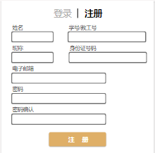

### 4.1.2游客登陆

|  |  |  |  |
| --- | --- | --- | --- |
| 用例编号 | UC-V2 | 用例名称 | 游客登陆 |
| 操作者 | 游客 | 优先级 |  |
| 描述 | 用于游客登录帐号，点击主页的登陆按钮进行账号登陆 | | |
| 需求来源 | 游客用户代表 | | |
| 输入 | 学号/教工号，密码 | | |
| 输出 | 用户首页-用户个人信息板块 | | |
| 前置条件 | PRE-1：游客已成功注册账号  PRE-2：游客首页 | | |
| 后置条件 | POST-1：系统读取更新账号信息和状态 | | |
| 基本流程 | **1.0 有账号登陆 - 学生**  1. 游客输入**学号**、密码  2. 点击登陆按钮  3. 系统确认登陆信息后进入主页 | | |
| 可选流程 | * 1. **有账号登陆 - 教师**   1. 游客输入**教工号**、密码  2. 点击登陆按钮  3. 系统确认登陆信息后进入主页   * 1. **忘记密码**  1. 点击 忘记密码? 2. 跳转至密码更改界面（转至UC-V3） | | |
| 异常 | **1.0/1.1 E1 输入的用户名不存在**  1. 提示用户名不存在  2a. 若游客更改输入的用户名，则检测是否已存在  2b. 游客选择退出登陆界面，则终止该用例  **1.0/1.1 E2 输入的密码不正确**  1. 提示密码不正确  2a. 用户输入新密码，检测是否正确  2b. 游客选择退出登陆界面，则终止该用例 | | |
| 业务规则 |  | | |

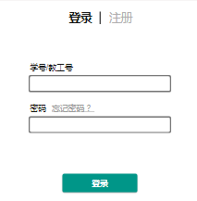

### 4.1.3 游客忘记密码

|  |  |  |  |
| --- | --- | --- | --- |
| 用例编号 | UC-V3 | 用例名称 | 游客忘记密码 |
| 操作者 | 游客 | 优先级 |  |
| 描述 | 用于忘记密码时，更改密码或联系管理员进行密码重置，在登陆界面选择忘记密码选项进行操作 | | |
| 需求来源 | 游客用户代表 | | |
| 输入 | 鼠标点击 | | |
| 输出 | 密码更改界面 | | |
| 前置条件 | PRE-1：登陆界面  PRE-2：游客已成功注册账号 | | |
| 后置条件 | POST-1：更新数据库用户的帐号密码 | | |
| 基本流程 | **1.0 成功更新密码**  1. 点击登录界面的“忘记密码？”按钮  2. 输入手机号和验证码  3. 点击下一步按钮  4. 输入新密码  5. 点击确定按钮 | | |
| 可选流程 | * 1. **验证码看不清**  1. 输入手机号 2. 点击看不清，换一张 3. 输入验证码 4. 点击下一步按钮 5. 输入新密码 6. 点击确定按钮    1. **取消操作** 7. 输入新密码 8. 点击取消按钮 | | |
| 异常 | **1.0 E1 两次输入的新密码不一样**  1. 提示输入的新密码不一致  2a. 用户输入新密码，检测是否正确  2b. 游客选择退出界面，则终止该用例  **1.0 E2 输入的手机号/验证码不正确**  1. 提示输入的手机号/验证码错误  2a. 用户输入新的手机号/验证码，检测是否正确  2b. 游客选择退出界面，则终止该用例 | | |
| 业务规则 |  | | |

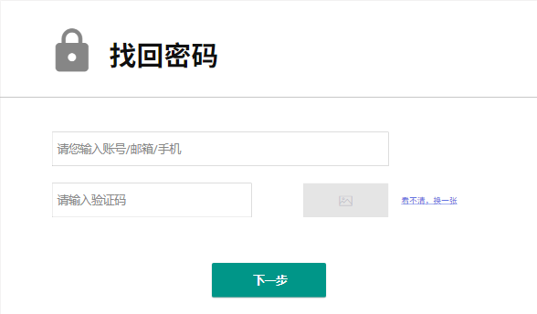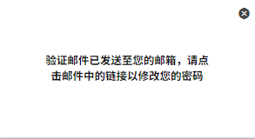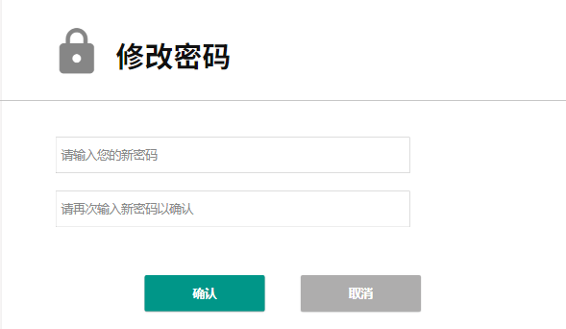

### 4.1.4 游客使用搜索框

|  |  |  |  |
| --- | --- | --- | --- |
| 用例编号 | UC-V4 | 用例名称 | 游客使用搜索框 |
| 操作者 | 游客 | 优先级 |  |
| 描述 | 用于搜索首页的相关内容，输入相关信息到输入框中进行搜索 | | |
| 需求来源 | 游客用户代表 | | |
| 输入 | 搜索信息 | | |
| 输出 | 搜索信息的相关内容 | | |
| 前置条件 | PRE-1：游客首页 | | |
| 后置条件 | 无 | | |
| 基本流程 | **1.0 搜索信息**   1. 点击搜索框 2. 输入搜索信息 3. 键入回车 4. 显示搜索内容 | | |
| 可选流程 | 无 | | |
| 异常 | 无 | | |
| 业务规则 |  | | |



### 4.1.5 游客浏览论坛模块

|  |  |  |  |
| --- | --- | --- | --- |
| 用例编号 | UC-V5 | 用例名称 | 游客浏览论坛模块 |
| 操作者 | 游客 | 优先级 |  |
| 描述 | 用于限制游客浏览论坛模块 | | |
| 需求来源 | 游客用户代表 | | |
| 输入 | 鼠标点击 | | |
| 输出 | 弹窗——请登录界面 | | |
| 前置条件 | PRE-1：游客首页 | | |
| 后置条件 | 无 | | |
| 基本流程 | **1.0 登陆**  1. 点击导航栏的论坛按钮  2. 点击弹窗的登陆按钮 （转至UC-V2） | | |
| 可选流程 | * 1. **快速注册**  1. 点击导航栏的论坛按钮 2. 点击弹窗的 快速注册 选项（转至UC-V1） | | |
| 异常 | 无 | | |
| 业务规则 |  | | |

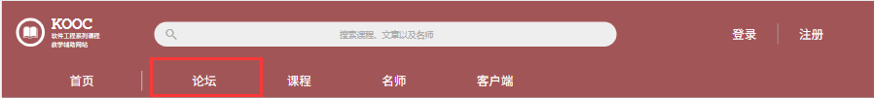

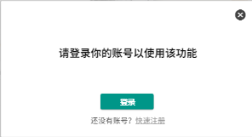

### 4.1.6 游客浏览课程模块

|  |  |  |  |
| --- | --- | --- | --- |
| 用例编号 | UC-V6 | 用例名称 | 游客浏览课程模块 |
| 操作者 | 游客 | 优先级 |  |
| 描述 | 用于限制游客浏览课程模块 | | |
| 需求来源 | 游客用户代表 | | |
| 输入 | 鼠标点击 | | |
| 输出 | 弹窗——请登录界面 | | |
| 前置条件 | PRE-1：游客首页 | | |
| 后置条件 | 无 | | |
| 基本流程 | **1.0 登陆**  1. 点击导航栏的课程按钮  2. 点击弹窗的登陆按钮 （转至UC-V2） | | |
| 可选流程 | **1.1快速注册**   1. 点击导航栏的课程按钮 2. 点击弹窗的 快速注册 选项（转至UC-V1） | | |
| 异常 | 无 | | |
| 业务规则 |  | | |

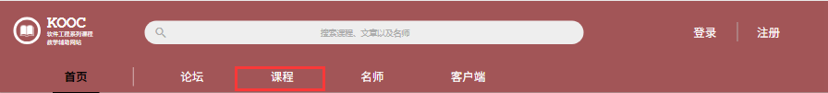



### 4.1.7 游客浏览名师模块

|  |  |  |  |
| --- | --- | --- | --- |
| 用例编号 | UC-V7 | 用例名称 | 游客浏览名师模块 |
| 操作者 | 游客 | 优先级 |  |
| 描述 | 用于限制游客浏览名师模块 | | |
| 需求来源 | 游客用户代表 | | |
| 输入 | 鼠标点击 | | |
| 输出 | 弹窗——请登录界面 | | |
| 前置条件 | PRE-1：游客首页 | | |
| 后置条件 | 无 | | |
| 基本流程 | **1.0 登陆**  1. 点击导航栏的名师按钮  2. 点击弹窗的登陆按钮 （转至UC-V2） | | |
| 可选流程 | **1.1快速注册**   1. 点击导航栏的名师按钮 2. 点击弹窗的 快速注册 选项（转至UC-V1） | | |
| 异常 | 无 | | |
| 业务规则 |  | | |





### 4.1.8 游客浏览客户端模块

|  |  |  |  |
| --- | --- | --- | --- |
| 用例编号 | UC-V8 | 用例名称 | 游客浏览客户端模块 |
| 操作者 | 游客 | 优先级 |  |
| 描述 | 用于游客浏览客户端模块 | | |
| 需求来源 | 游客用户代表 | | |
| 输入 | 鼠标点击 | | |
| 输出 | 客户端模块界面 | | |
| 前置条件 | PRE-1：游客首页 | | |
| 后置条件 | 无 | | |
| 基本流程 | **1.0 浏览客户端模块**  1. 点击导航栏中的客户端按钮 | | |
| 可选流程 | 无 | | |
| 异常 | 无 | | |
| 业务规则 |  | | |

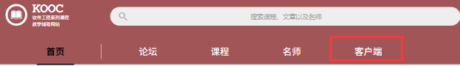

### 4.1.9 游客移动端下载

|  |  |  |  |
| --- | --- | --- | --- |
| 用例编号 | UC-V9 | 用例名称 | 游客移动端下载 |
| 操作者 | 游客 | 优先级 |  |
| 描述 | 用于下载移动端 | | |
| 需求来源 | 游客用户代表 | | |
| 输入 | 鼠标点击 | | |
| 输出 | 下载链接/二维码 | | |
| 前置条件 | PRE-1：客户端模块 | | |
| 后置条件 | 无 | | |
| 基本流程 | **1.0 IOS端下载**  1. 点击 for IOS 按钮  2. 扫描二维码  3. 手机端进入app store进行下载 | | |
| 可选流程 | * 1. **Android端下载**  1. 点击 for Android 按钮 2. 扫描二维码 3. 手机端进入app store进行下载 | | |
| 异常 | 无 | | |
| 业务规则 |  | | |

